ИНФОРМАЦИОННЫЙ БЮЛЛЕТЕНЬ 11 января 2021 г.
Ищу себе маму!
Добрые, отзывчивые жители Кургана и области!
Вглядитесь в эти грустные глаза детей, ждущих любовь, ласку и тепло…
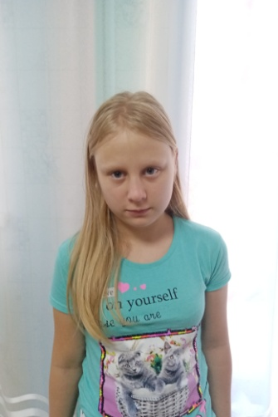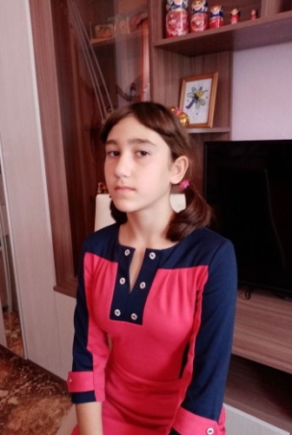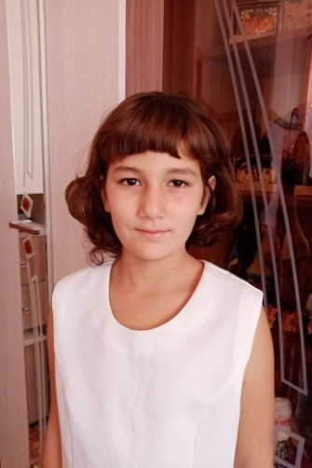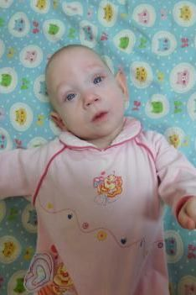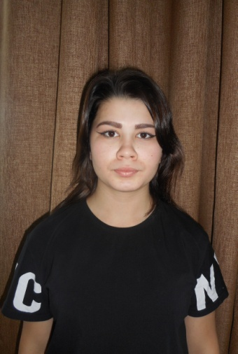
Валерия  Март 2008 г.р.  Общительная, отзывчивая,  любознательная.  Глаза голубые,  волосы светло-русые.  Имеет незначительные отклонения в состоянии здоровья.  Мать умерла, отец лишен  родительских прав. | Диана  Февраль 2008 г.р.  Умная, спокойная,  рассудительная.  Глаза карие, волосы темные.  Имеет незначительные отклонения в состоянии здоровья.  Есть сестра Гюнай, 2010 г.р  Мать не занимается  воспитанием ребенка,  отец умер. | Гюнай  Июнь 2010 г.р.  Спокойная, добрая, умная.  Глаза карие, волосы темные.  Имеет незначительные  отклонения в состоянии  здоровья.  Есть сестра Диана, 2008 г.р.  Мать не занимается  воспитанием ребенка,  отец умер. | Мария Вера  Апрель 2020 г.р. Февраль 2006 г.р.  Улыбчивая, активная, Улыбчивая, доброжелательная,  милая. общительная.  Глаза серые, волосы светлые. Глаза карие, волосы темные.  Имеет незначительные Имеет незначительные  отклонения в состоянии отклонения в состоянии  здоровья. здоровья.  Мать лишена родительских Мать написала письменное согласие  прав, в графе «отец» на удочерение, отец не занимается  свидетельства о рождении воспитанием ребенка.  стоит прочерк.
По разным причинам у этих детей нет родителей, нет домашнего очага, который бы защитил и согрел их.
Тех, кто готов взять на себя благородную миссию опекуна, попечителя, усыновителя, просим обращаться в Управление социальной защиты населения Курганской области по адресу: г. Курган, ул. Зорге, 39, каб. 10 а, тел.
8(3522) 44-01-15 для уточнения сведений о ребенке и получения информации.

